Гомельский государственный университет

Им. Франциска Скорины

**Лабораторная работа №4**

Тема: «Одномерные массивы»

Вариант 6

Выполнил студент группы

МС-12

Молокович С.В.

Гомель 2018

**Задание 1.**

Сдвинуть элементы массива циклически на n позиций влево.

**Блок-схема алгоритма:**

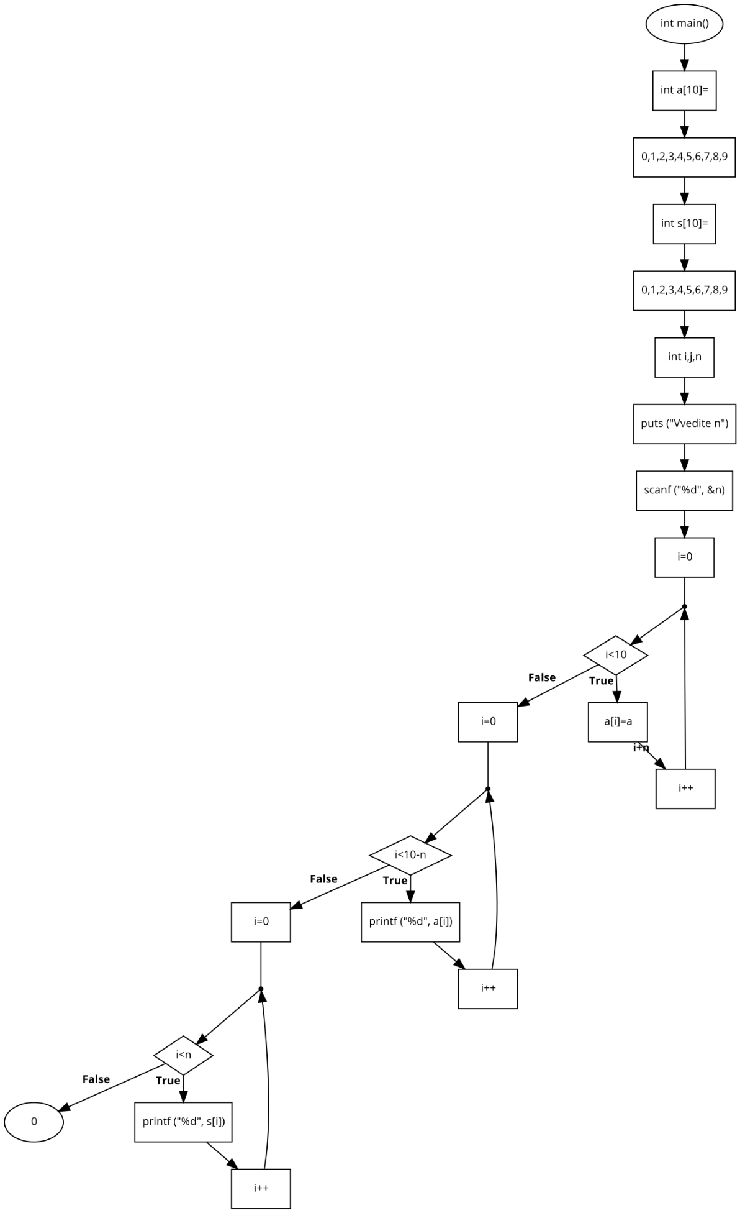

#include <stdio.h>

#include <stdlib.h>

#include <math.h>

int main(){

int a[10]={0,1,2,3,4,5,6,7,8,9};

int s[10]={0,1,2,3,4,5,6,7,8,9};

int i,j,n;

puts ("Vvedite n");

scanf ("%d", &n);

for (i=0;i<10;i++){

a[i]=a[i+n];

}

for (i=0;i<10-n;i++){

printf ("%d", a[i]);

}

for (i=0;i<n;i++){

printf ("%d", s[i]);

}

return 0;

}

**Скриншот работы программы:**

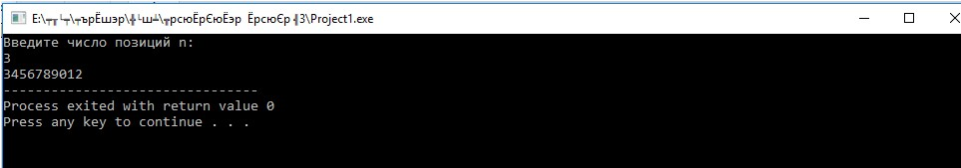

**Задание 2:**

Задан массив из k элементов. Определить количество различных элементов в массиве.

**Блок-схема алгоритма:**

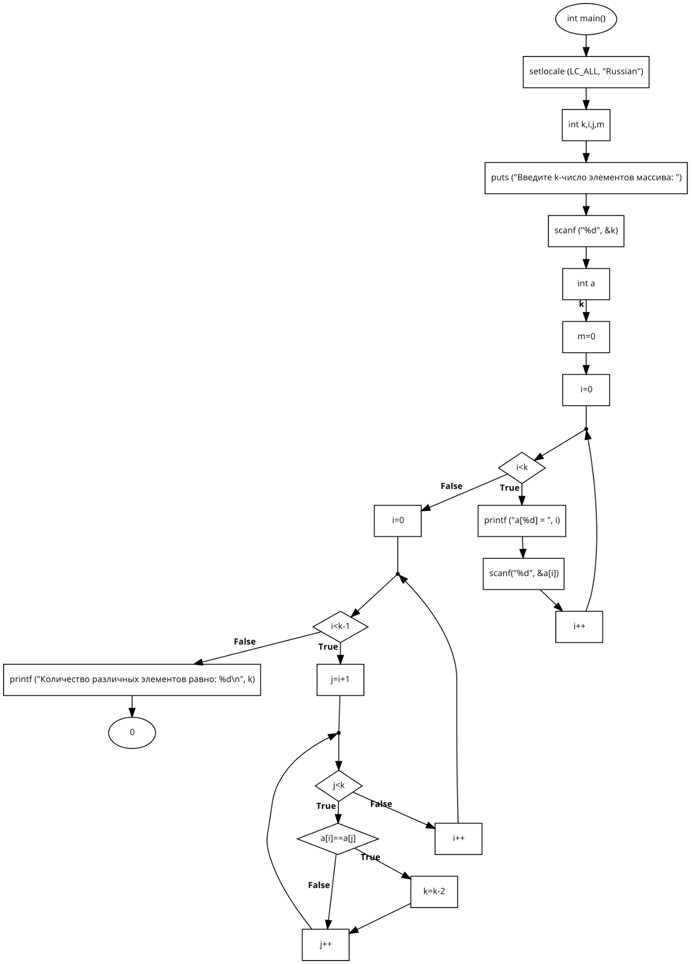

**Текст программы:**

#include <stdio.h>

#include <stdlib.h>

#include <locale.h>

int main() {

setlocale (LC_ALL, "Russian");

int k,i,j,m;

puts ("Введите количество элементов массива: ");

scanf ("%d", &k);

int a[k];

m=0;

for (i=0;i<k;i++){

printf ("a[%d] = ", i);

scanf("%d", &a[i]);

}

for (i=0;i<k-1;i++){

for (j=i+1;j<k;j++){

if (a[i]==a[j]){

k=k-2;

}

}

}

printf ("Количество различных элементов равно: %d\n", k);

return 0;

}

**Скриншот работы программы:**

